**Технически Университет – филиал Пловдив**

**Факултет по Електроника и Автоматика**

***Протокол №:1***

**Тема: Работа с масиви**

Изготвил: Даниел Райчев Славчев

Факултетен номер: 382447

Специалност: КСТ

Дата: 23.11.2023г.

Група: 42б

***1)Теория***

**Едномерни масиви**

Едномерни масиви представляват набор от променливи от един и същ тип, които заемат последователни адреси в паметта и се достъпват чрез общо име и индекс. Всяка променлива от масива се нарича елемент на масива. Едномерният масив се декларира като указва типа на елементите и размера му. Например:

int arr[6];

Тук създаваме целочислен масив с 6 елемента, който можем да достъпваме чрез индексация от 0 до 5. Първият елемент е с индекс 0.

arr[0] = 10;

Определен елемент се достъпва, като масивът се индексира с номер на елемента. Например, горният ред присвоява стойността 10 на първия елемент на масива.

Едномерните масиви обикновено се обхождат чрез цикъл, като често се използва цикълът for. Пример:

for (int i = 0; i < 6; i++)

arr[i] = i;

Това инициализира масива със стойности от 0 до 5.

**Низове**

В езика C, низовете се представят чрез масиви от символи. Низът е наредена последователност от символи, където последният символ е NULL терминатор, който указва край на низа. Например:

char str[50];

Тук дефинираме масив от символи с максимална дължина от 49 символа, плюс един символ за NULL терминатора.

Функцията gets() се използва за въвеждане на низ от потребителя:

gets(str);

Въпреки това, gets() има риск от препълване на буфера и обикновено се препоръчва да се избягва. Предпочитайте функции като fgets().

Низът може да се извежда символ по символ чрез индексация:

int i = 0;

while (str[i])

{

printf("%c", str[i]);

i++;

}

Тук, цикълът продължава докато не срещне NULL терминатора, печатайки всеки символ от низа.}

***2)Задачи***

1. Да се състави програма, която попълва със стойности, зададени от

клавиатурата, целочислен масив от 10 елемента. Изведете стойностите на

масива на екрана.

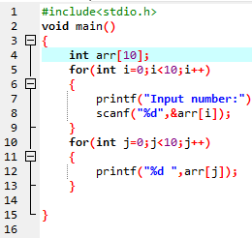

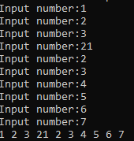

2. Даден е едномерен масив A с 5 елемента -3,5,41,22,6. Да се изведе на

екрана индекса и стойността на елемента с най- голяма стойност.

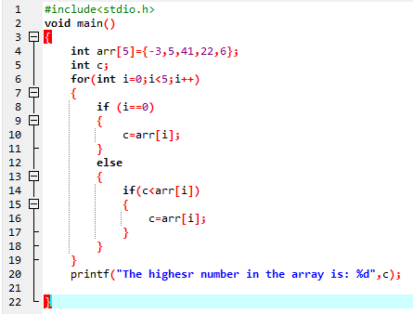



3. Студент е получил следните оценки: 3.5 , 4 , 5 , 3, 4.5. Да се пресметне

неговия среден успех. Използвайте масив за съхранение на стойностите.

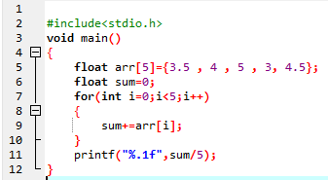



4. Да се въведат стойностите на едномерен масив А с 10 елемента и после

елементите му да се присвоят на масив В.

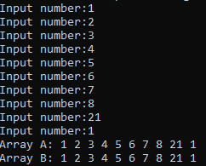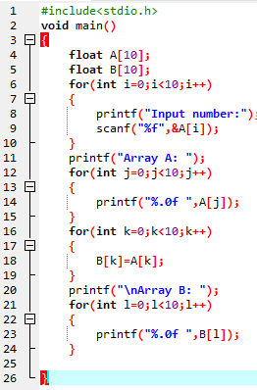

5. Даден е едномерен масив A с n елемента, 5<=n<=15. Да се намери

Минималния елемент.

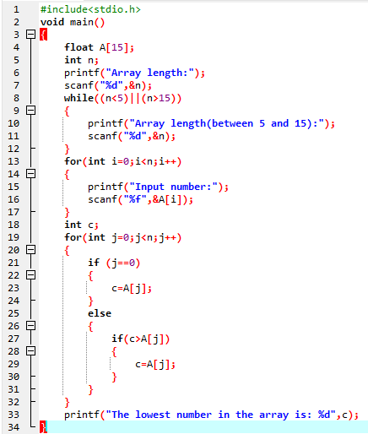

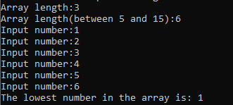

6. Даден е едномерен масив A с 15 елемента. Стойността на елементите да

се въведе от клавиатурата. Да се изведе на екрана индекса и стойността

на елементите, чиято стойност е четно число.

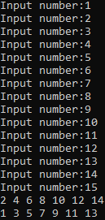

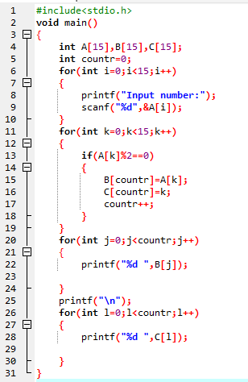

7. Запознайте се с библиотечните функции strcpy(), strcat(), strlen(), strcmp().

Напишете програма, в която потребителя въвежда два низа. Да се изведе

съобщение за дължината на низовете. Да се изведе съобщение в случай,

че низовете се еднакви. Да се създаде трети низ, в който са

конкатенирани двата въведени низа. Да се разменят str1 и str2, като се

използва помощен низ.

Картина, която съдържа текст, екранна снимка, софтуер, Шрифт

Описанието е генерирано автоматично

Картина, която съдържа текст, Шрифт, екранна снимка

Описанието е генерирано автоматично

8. Напишете програма, в която потребителя въвежда низ, а след това низът се изобразява отзад напред.

Картина, която съдържа текст, екранна снимка, софтуер, Шрифт

Описанието е генерирано автоматично



9. Напишете програма, в която потребителя въвежда множество низове и ги конкатенира в един низ. В случай, че потребителя въведе quit, или резултатния низ се запълни да се изведе резултатния низ и програмата да приключи изпълнението си.

Картина, която съдържа текст, екранна снимка, софтуер, дисплей

Описанието е генерирано автоматично

Картина, която съдържа текст, Шрифт, екранна снимка, типография

Описанието е генерирано автоматично

10. Даден е масив rotate, състоящ се от N елемента. Да се въведат стойностите на елементите от клавиатурата. Да се разменят стойностите на елементите по следния начин – първия елемент да размени стойността си с последния, втория – с предпоследния и т.н. Да се изведе на екрана резултатния масив.

Картина, която съдържа текст, екранна снимка, Шрифт, софтуер

Описанието е генерирано автоматично



11. Даден е едномерен масив А с N на брой елемента. Да се въведат елементите на масив А от клавиатурата. Да се присвоят всички елементи с нечетна стойност на масив B.

Картина, която съдържа текст, екранна снимка, Шрифт, софтуер

Описанието е генерирано автоматично

Картина, която съдържа екранна снимка, текст, Шрифт, типография

Описанието е генерирано автоматично

12. Да се състави програма, която въвежда последователност от дробни числа N и ги съхранява в масив. Въвеждането на числа да се прекрати, когато сумата им надмине 100 или когато масиват се запълни.

Картина, която съдържа текст, екранна снимка, софтуер, Шрифт

Описанието е генерирано автоматично

Картина, която съдържа текст, Шрифт, екранна снимка, дизайн

Описанието е генерирано автоматично

13. Да се напише програма, която проверява дали два масива са еднакви, като сравнява елементите им.

Картина, която съдържа текст, екранна снимка, софтуер

Описанието е генерирано автоматично

Картина, която съдържа текст, екранна снимка, Шрифт, типография

Описанието е генерирано автоматично

14. Даден е едномерен масив А[20]. Да се напише програма, която проверява дали масива съдържа последователни еднакви елементи, като извежда на екрана техните стойности и индекси.

Картина, която съдържа текст, екранна снимка, софтуер, дисплей

Описанието е генерирано автоматично

Картина, която съдържа текст, екранна снимка, Шрифт

Описанието е генерирано автоматично

15. Напишете програма, която проверява дали даден символен низ е палиндром.

Картина, която съдържа текст, Шрифт, екранна снимка

Описанието е генерирано автоматично

Картина, която съдържа текст, екранна снимка, софтуер

Описанието е генерирано автоматично

16. Да се въведат за студентите от една група два масива: един с номерата и един със средния им успех. Да се изчисли средния успех на групата и да се изведат номерата на тези студенти, чийто успех е по-голям от средния.

Картина, която съдържа текст, екранна снимка, софтуер, дисплей

Описанието е генерирано автоматично

Картина, която съдържа текст, екранна снимка, Шрифт, дизайн

Описанието е генерирано автоматично